4.6报到单
恭喜你已经完成了到校前的所有工作。现在看看你的报道单吧，提前熟悉一下报名当天你要做的事情。
1、点【报到单】（图23）。
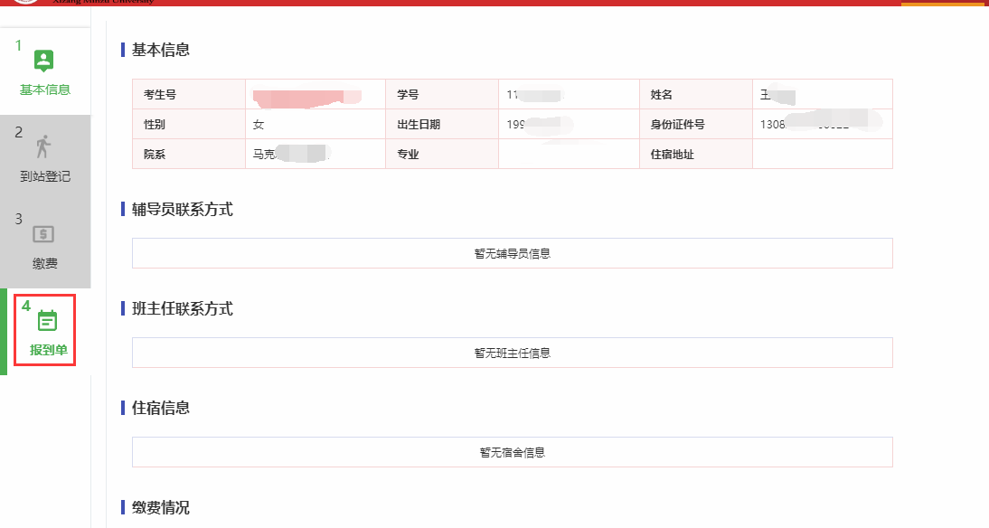
图23

点击办理环节名称可以查看说明（图33）。
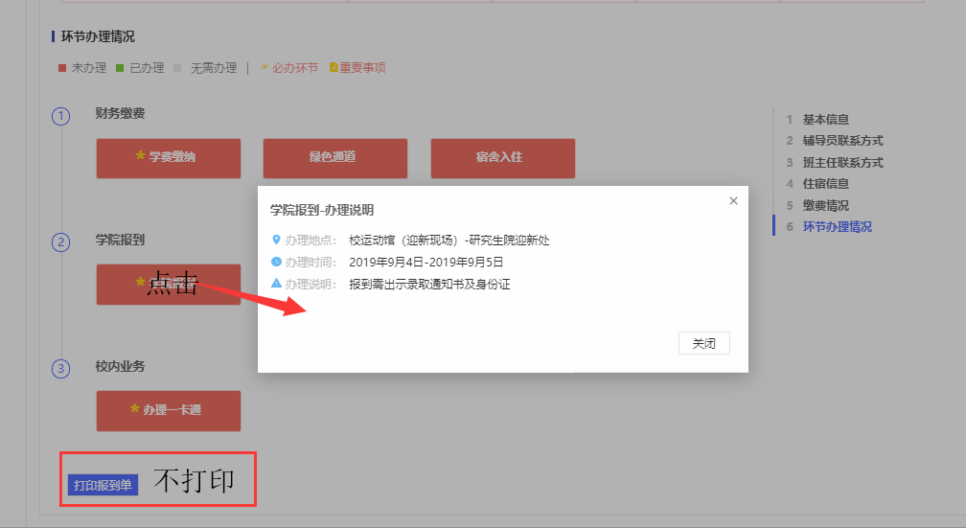
图24
报名当天请依次办理以下业务：
- 学费缴纳
- 绿色通道（学校审核）
- 宿舍入住
- 学院报到
- 办理一卡通
注：绿色通道为选办环节

操作步骤（手机端操作说明）

3.1进入迎新系统
- 扫描下方二维码即可下载【今日校园】APP。

- 采用“学工号”方式登录，点【切换】，选择【西藏民族大学】。
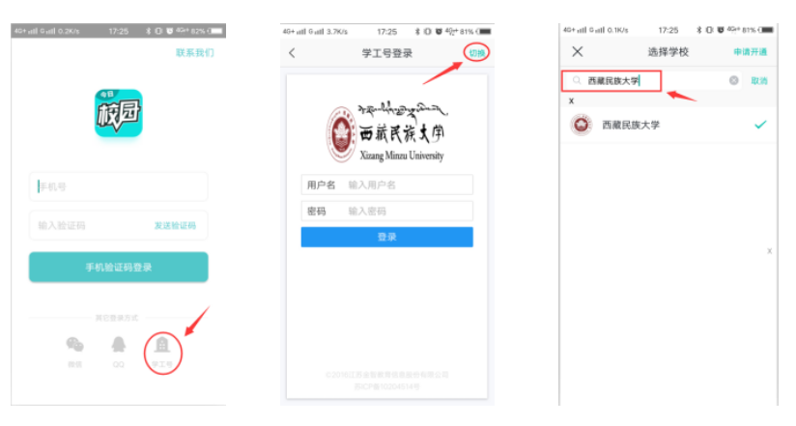
- 登录系统。
用户名是学号
密码是a身份证后8位（比如：a02187077）
（首次登陆需要绑定手机号）
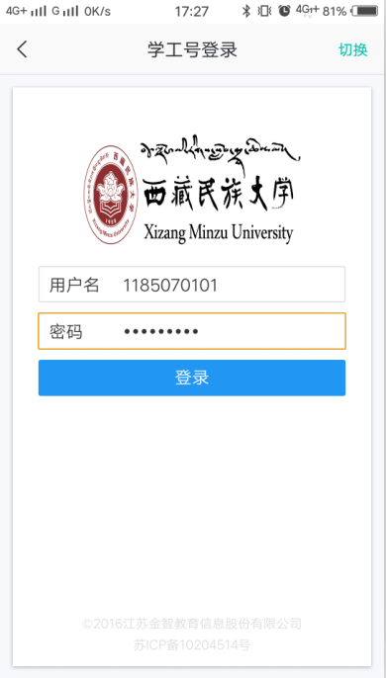
- 点【我的大学】，【移动迎新】进入迎新系统。
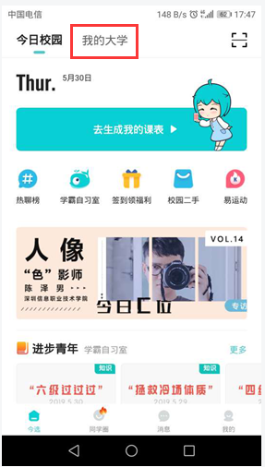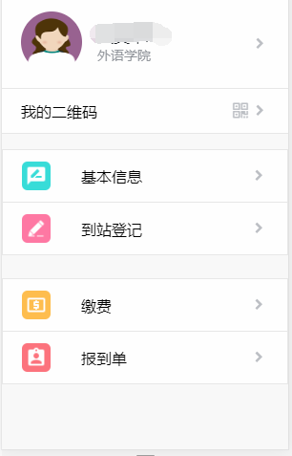

其中：
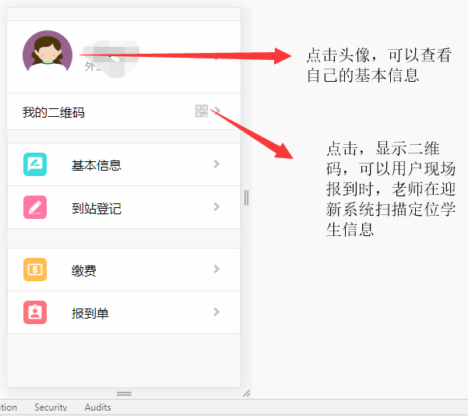

3.2填写个人信息（必须要填）
- 点【基本信息】，进入下个页面。
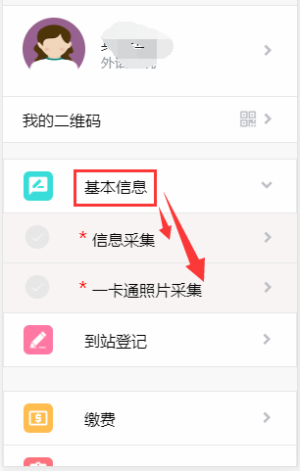
2、点【信息采集】，进入个人信息采集页面
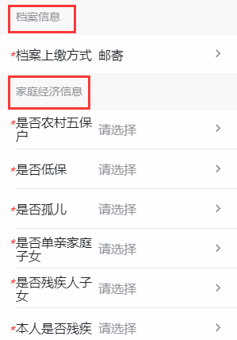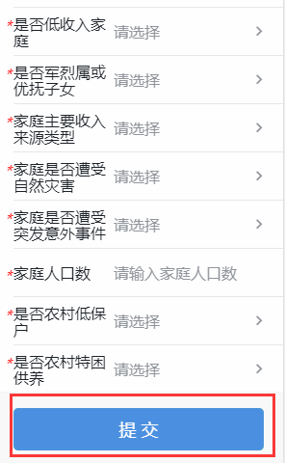

依次填写档案信息及家庭经济信息（带*号必填），填写完成后点击【提交】即可，提交后【提交】按钮变更为【修改信息】点击可重新编辑已提交的信息，请于2019年6月30日前完成信息提交。
3、点【一卡通照片采集】，进入照片上传页面
上传照片
照片要求：蓝底一寸照片，仅支持JPG、PNG、JPEG，大小不超过300K，建议去照相馆拍照。
注：这个照片是要用来制作你的校园一卡通的，请务必认真对待；且8月20日之前必须上传完成，没有善完成的需报道当天在学校办理一卡通。
操作步骤：页面下拉在下方模拟头像上点击，弹出选择框，选中要上传的照片：
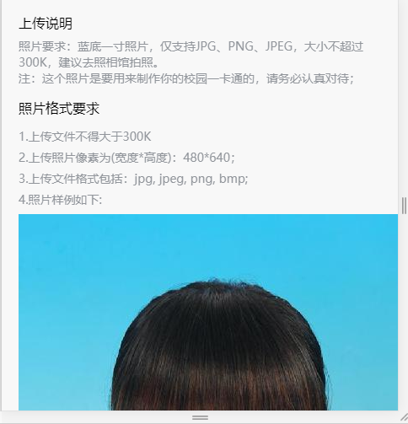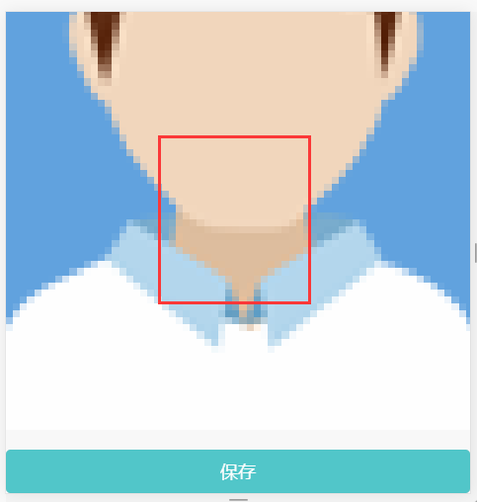
选择照片后：
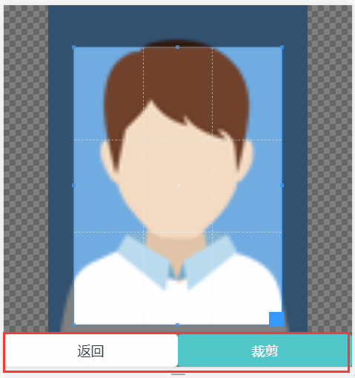
根据需要裁切，点击【裁剪】后【保存】，点击【返回】则返回一卡通照片采集首页。
请于2019年7月10日前完成照片上传。

3.3到校登记

3.3.1到站登记（必须登记）
1、点【到校登记】-【到站登记】。
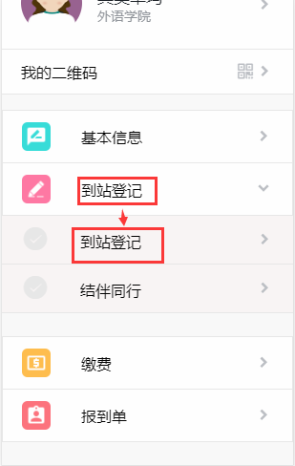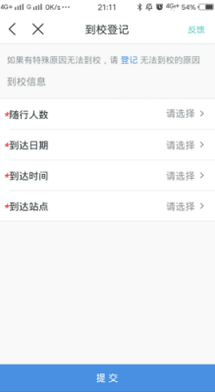

2、需要填的信息有4项：
①到达站点
站点有【咸阳机场】、【西安北站】、【咸阳火车站】、【高铁-咸阳秦都站】、【西安火车站】、【其他】。（标黄的这三个地方学校会接站的）
②到达日期
选择到校日期，比如9月3日。
③到达时间
选择到校时间，比如08:00-09:00。
④随行人数
选择随行的人数。

填好之后就可以点【提交】。
- 注：如果无法按时到校报名要写理由的。
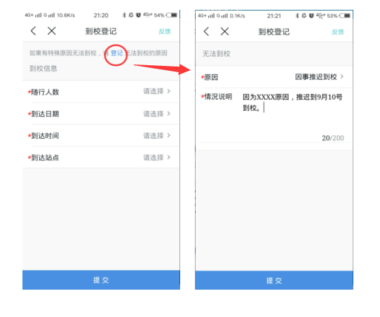

3.3.2结伴同行（可以不填）
如果想和同学一块组队来的话，就需要填写了，系统会为你推荐跟你一个城市同一天出发的同学。
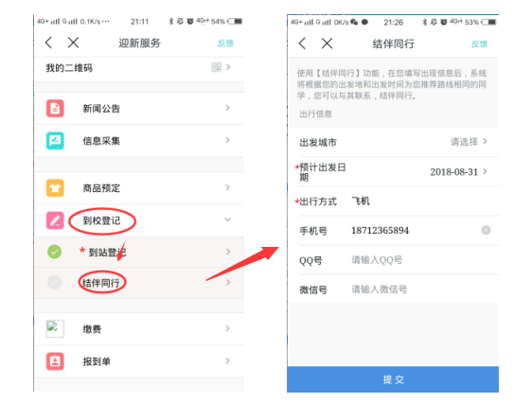

3.4缴费（必须要做的）

3.4.1财务缴费
- 点【财务缴费】进入到缴费页面，可以看到缴费明细，根据缴费总额进行缴费。
缴费有2种方式：
- 银行卡代扣：向银行卡存入足够的金额；
②微信付款：可使用微信付款；
注：有办理国家生源地信用助学贷款的同学可在线提交绿色通道申请，可缓交学费及住宿费，但代收费用(教材费、体检费等)必须缴纳，缴费详情请查看《2019级新生（研究生）交费须知》
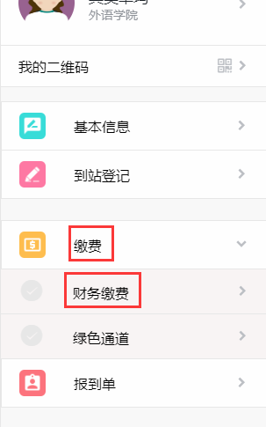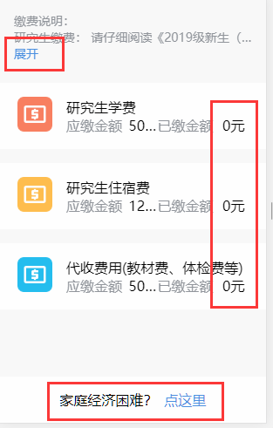
注意：新生可以看到自己所需缴纳的费用，续费、教材费、住宿费等的详细清单。如已完成缴费，系统会9月4日入学报到前导入缴费数据，则此模块可展示已缴费内容，系统只展示费用信息，不做缴费处理，缴费方式请查看《2019级新生（研究生）交费须知》。
点击【家庭经济困难？点这里】可以直接跳转到绿色通道申请界面
2、如果缴费完成或者绿色通道审核通过，就可看自己的报到单了。

3.4.2绿色通道（可以按时交费的同学直接跳过）
如果有办理国家生源地信用助学贷款的同学可在线提交绿色通道申请，申请缓交学费及住宿费。
- 点【缴费】-【绿色通道】。
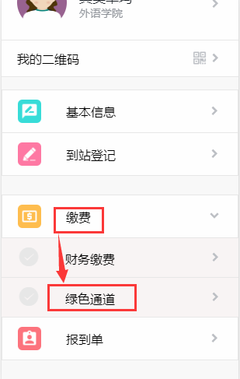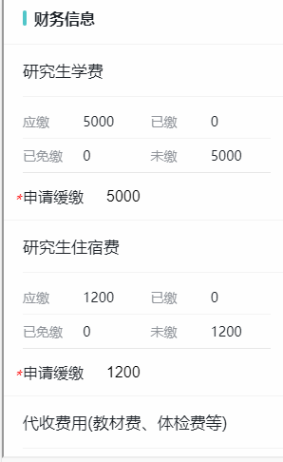
- 填写【财务信息】中的申请缓缴金额，默认是全部缓缴，
学费与住宿费可申请缓缴，代收费用不可缓缴。
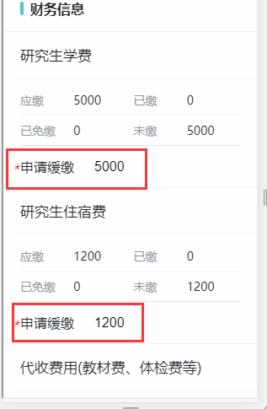
- 填写【申请信息】（重点必填）。
需要填写的信息根据缴费类，只能选择<我已申请生源地贷款>，填写生源地贷款回执码，填写申请陈述。
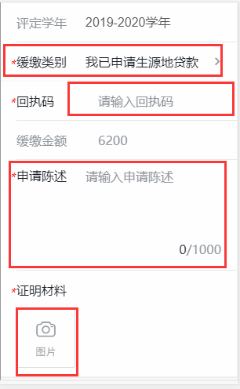
- 上传【证明材料】（重点必填）
证明材料处，《生源地贷款回执单》必须拍照或扫描后上传。仅支持doc，jpg，png，jpeg，bmp，docx，zip，rar，pdf类型文件; 文件大小5MB以内。
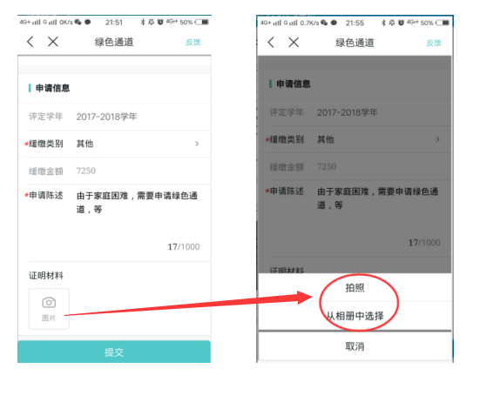

- 填写完成后点【提交】，需要等待院系和学校的审核，可以随时关注审核转态。
注：绿色通道审核时间：9月4日-9月5日

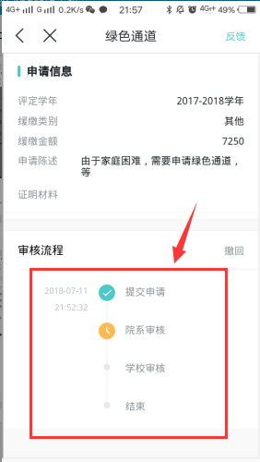
6、审核通过后就不需要进行缴费了。
如果申请没有通过可以看这里的原因，可以重新申请的。
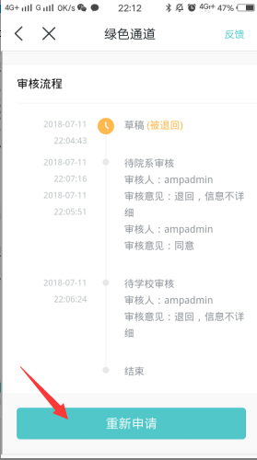

3.5报到单
恭喜你已经完成了到校前的所有工作。现在看看你的报道单吧，提前熟悉一下报名当天你要做的事情。
1、点【报到单】-【环节】点击办理环节名称可以查看说明。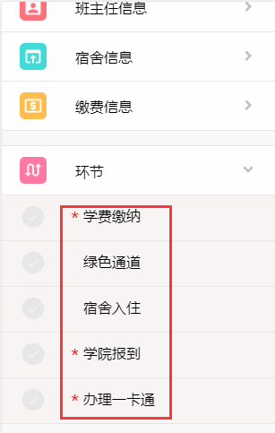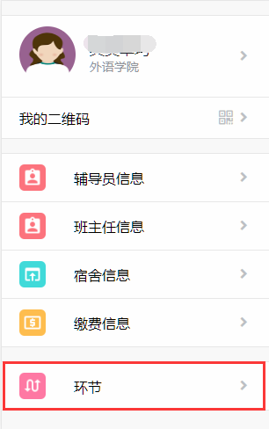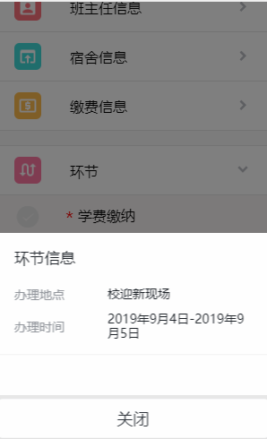

报名当天请依次办理以下业务：
- 学费缴纳
- 绿色通道
- 宿舍入住
- 学院报到
- 办卡一卡通
注：绿色通道为选办环节。

